Schvalovadlo – Approving

Schvalovadlo schvaluje zpravy ktere jdou do exportu

Schvalit znamena nastavit na mediaMessage sloupec Ready na 1 . 1 = schvaleno

# 50047 Schvalovadlo - Odstranit volání ImportRatingFromPooling

<https://tfs.mediaresearch.cz/AdIntel/AdIntel/_workitems/edit/50047>

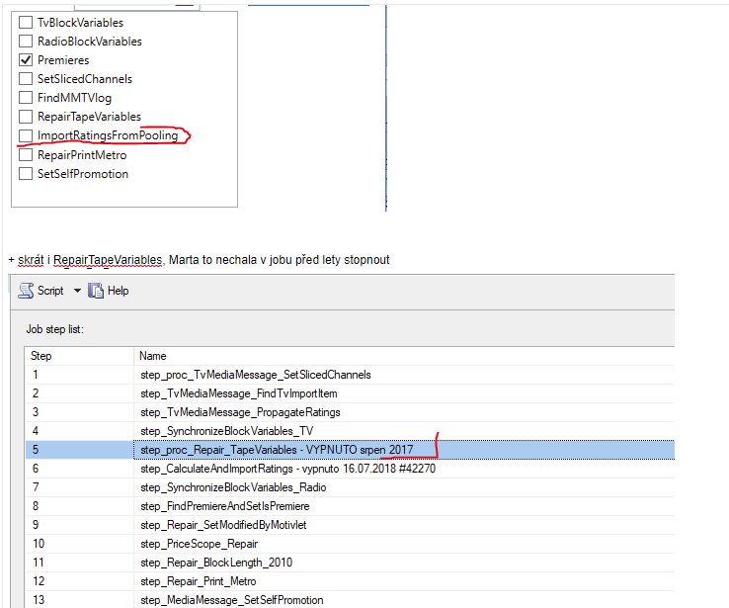

**Reseni:**

ApprovingWindowViewModel

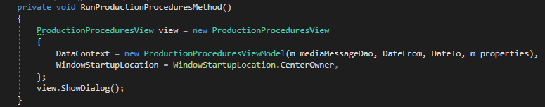

ProductionProceduresView:

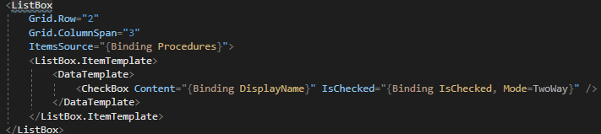

ProductionProceduresViewModel – konstruktor:

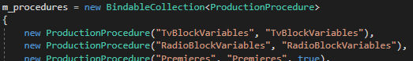

DoProcedure:

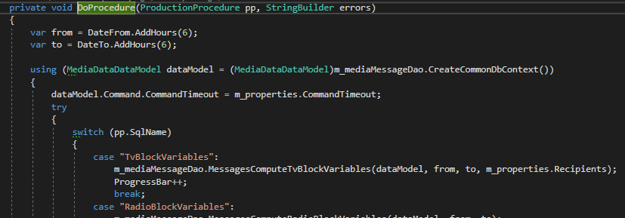

Odstranit proceduru ze serveru.

# Zadani: Schvalovat podle zaokrouhlenych casu, ne realnych

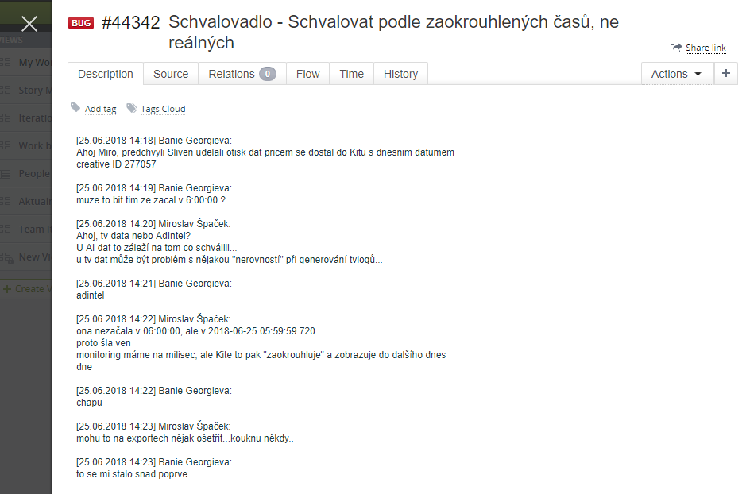

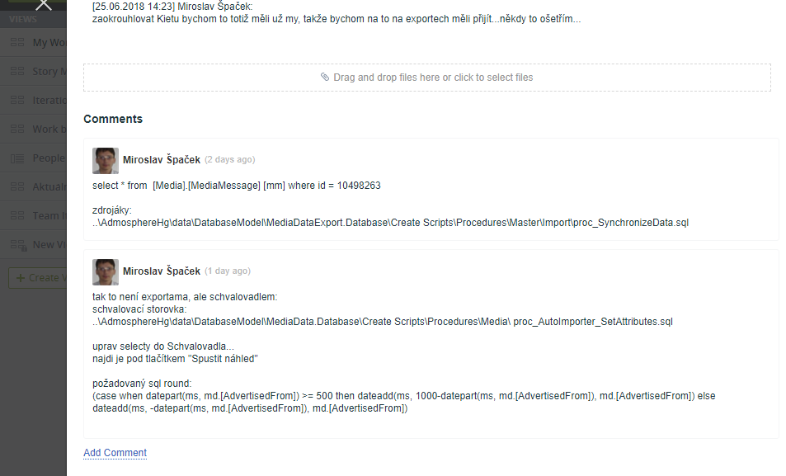

Na tlacitko Approve se vola storovka : set attributes

.\AdmosphereHg\data\DatabaseModel\MediaDataExport.Database\Create Scripts\Procedures\Master\Import\proc_SynchronizeData.sql

* Z tlacitka schvalit  se dostanu do ApprovingWindowView :

<Button

Grid.Column="2"

Margin="5"

Command="{Binding RunAutoImport}">

<Button.Content>

<StackPanel Orientation="Horizontal">

<Image

Width="16"

Height="16"

Margin="2"

Source="/MIR.Media.Approving;component/Icons/hand.ico" />

<AccessText

Margin="2"

HorizontalAlignment="Center"

VerticalAlignment="Center"

Text="{x:Static Resources:Localisation.Approve}" />

</StackPanel>

</Button.Content>

</Button>

* Dostanu se do viewModelu do metody RunAutoImportMethod, kde se po odsouhlaseni dialogu dostaneme dal do metody AutoImport():
* AutoImport()
* GetFilteredMedia()
* Zavola se m_changeDataWorker.RunWorkerAsync(m_mediaToAutoimport);

Tento worker ma zaregistrovanou metodu ChangeDataDoWork()

m_changeDataWorker.DoWork += ChangeDataDoWork;

* A vola se :

m_mediaMessageDao.MessagesSetReadyAttribute(dataModel, codingInfo.AdvertisedDate, codingInfo.AdvertisedDate.AddDays(1), codingInfo.MediaTypeId, codingInfo.MediumId, m_currentUser.Id, ((AutoImporterPeriod.Values)codingInfo.Period).ToString(), codingInfo.Force);

* Tady se konecne dostavam ke hledane storovce

[SprocName("Media.proc_AutoImporter_SetAttributes")]

public abstract void MessagesSetReadyAttribute(

[ParamName("startDate")] DateTime startDate,

[ParamName("endDate")] DateTime endDate,

[ParamName("mediaTypeId")] short mediaTypeId,

[ParamName("mediumId")] short mediumId,

[ParamName("userId")] byte userId,

[ParamName("period")] string period,

[ParamName("force")] bool force

);

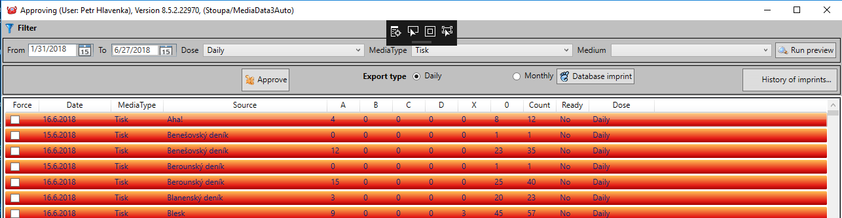

Acessor se vola pro kazdy radek zvlast ve foreachi.

Mne to prijde tak, ze kdyz zaokrouhlim v .Netu selecty do schvalovadla, tak uz nemusim upravovat tu storovku protoze ta uz projde spravne.

Pres tlacitko Run preview  se dostanu do ApprovingWindowFiltersView

<Button

Grid.Row="0"

Grid.Column="10"

Margin="5"

Command="{Binding RunPreview}"

ToolTip="{Binding Path=RunButtonToolTipMessage}"

ToolTipService.ShowOnDisabled="True">

<Button.Content>

<StackPanel Orientation="Horizontal">

<Image

Width="16"

Height="16"

Margin="2"

Source="/MIR.Media.Approving;component/Icons/Search.ico" />

<AccessText

Margin="2"

HorizontalAlignment="Center"

VerticalAlignment="Center"

Text="{x:Static Resources:Localisation.RunPreview}" />

</StackPanel>

</Button.Content>

</Button>

**V datacontextu najdu RunPreviewMethod() ktera vyhodi event**

public event ApprovingFilterEventArgsHandler FiltersViewRun;

**Posluchacem bude nejspise ApprovingWindowViewModel, ktery registruje k eventu metody ve InitializeFormData()**

m_filtersViewModel.FiltersViewRun += FiltersViewRun;

**Pres nekolik metod se dostaneme do m_loadDataWorkeru ktery ma zaregistrovanou metodu LoadDataDoWork()**

m_loadDataWorker.DoWork += LoadDataDoWork;

**Stahne se z databaze kolekce MediaCodingInfo:**

MediaCodingInfo = new ObservableCollection<MediumCodingInfo>(m_mediumDao.**GetMediumCodingInfo**(from, to,

SelectedMediaType == null || SelectedMediaType == m_blankMediaType

? default(short?)

: SelectedMediaType.Id,

Medium == null || Medium == m_blankMedium ? default(short?) : Medium.Id).ToList());

**Opet se vola storovka**

return accessor.(startDate, endDate, mediaTypeId, mediumId);

[SprocName("Media.proc_AutoImporter_ListMediumCodingInfo")]

public abstract List<MediumCodingInfo> GetMediumCodingInfo([ParamName("startDate")] DateTime startDate, [ParamName("endDate")] DateTime endDate, [ParamName("mediaTypeId")] short? mediaTypeId, [ParamName("mediumId")] short? mediumId);

Upravil jsem teda storovku ktera se vola na tlacitko schvalit (proc_AutoImporter_SetAttributes)

Uprava ne nakolika mistech, toto je jedno z nich:

-- průběžná dávka

if @Period = 'Continuous'

and not exists(select 1

from Media.MediaMessage

where MediumId = @MediumId

and MediaTypeId = @MediaTypeId

and (case when datepart(ms, AdvertisedFrom) >= 500 then dateadd(ms, 1000-datepart(ms, AdvertisedFrom), AdvertisedFrom) else dateadd(ms, -datepart(ms, AdvertisedFrom), AdvertisedFrom) end) >= @StartDate

and (case when datepart(ms, AdvertisedFrom) >= 500 then dateadd(ms, 1000-datepart(ms, AdvertisedFrom), AdvertisedFrom) else dateadd(ms, -datepart(ms, AdvertisedFrom), AdvertisedFrom) end) < @EndDate

--and AdvertisedFrom >= @StartDate and AdvertisedFrom < @EndDate

and CodingPlausibilityId not in (@plausibilityNone, @plausibilitySure, @plausibilityD))

begin

update mm

set Ready = 1,

Modified = getdate(),

ModifiedBy = @UserId

from [Media].[MediaMessage] mm

inner join [Creative].[Creative] c on [mm].[NormCreativeId] = [c].[Id]

where mm.MediumId = @MediumId

and mm.MediaTypeId = @MediaTypeId

and (case when datepart(ms, AdvertisedFrom) >= 500 then dateadd(ms, 1000-datepart(ms, AdvertisedFrom), AdvertisedFrom) else dateadd(ms, -datepart(ms, AdvertisedFrom), AdvertisedFrom) end) >= @StartDate

and (case when datepart(ms, AdvertisedFrom) >= 500 then dateadd(ms, 1000-datepart(ms, AdvertisedFrom), AdvertisedFrom) else dateadd(ms, -datepart(ms, AdvertisedFrom), AdvertisedFrom) end) < @EndDate

--and mm.AdvertisedFrom >= @StartDate and mm.AdvertisedFrom < @EndDate

and (mm.PriceValue is not null or (mm.PriceValue is null and mm.CodingPlausibilityId = @plausibilityNone))

and mm.Ready = 0

and mm.CodingPlausibilityId != @plausibilityD

and c.[MotiveId] is not null

and mm.[PremiereMessageId] is not null;

end;

Druha upravena storovka ktera se vola na tlacitko Run preview je proc_AutoImporter_ListMediumCodingInfo

select @sql = N'select MediumId, MediumName, MediaTypeId, MediaTypeName, AdvertisedDate,

case when PressPeriodicityId = @dailyPressPeriodicityId then 1 else 0 end as IsDailyPressPeriodicity,

coalesce([0], 0) as X, coalesce([1], 0) as O, coalesce([2], 0) as C,

coalesce([4], 0) as B, coalesce([8], 0) as A, coalesce([16], 0) as D, AdvertisementSource

from (

select mm.MediumId, min(mv.Name) as MediumName,

(case when (@MediaTypeId=2 and datepart(hh, mm.AdvertisedFrom) < 6) then dateadd(day,-1, convert(datetime, floor(convert(float, mm.AdvertisedFrom)))) else convert(datetime, floor(convert(float, mm.AdvertisedFrom))) end) as AdvertisedDate,

mm.MediaTypeId, min(mt.Name) as MediaTypeName, mm.CodingPlausibilityId, count(CodingPlausibilityId) as PlausibilityCount, min(mv.PressPeriodicityId) as PressPeriodicityId, min(mm.AdvertisementSourceId) as AdvertisementSource

from Media.MediaMessage mm

join Media.Medium m on mm.MediumId = m.Id

join Media.MediaType mt on mm.MediaTypeId = mt.Id

join Media.MediumVersion mv on m.Id = mv.MediumId and mv.ActiveFrom <= mm.AdvertisedFrom and mv.ActiveTo > mm.AdvertisedFrom

where

(case when datepart(ms, mm.AdvertisedFrom) >= 500 then dateadd(ms, 1000-datepart(ms, mm.AdvertisedFrom), mm.AdvertisedFrom) else dateadd(ms, -datepart(ms, mm.AdvertisedFrom), mm.AdvertisedFrom) end) >= @StartDate

and (case when datepart(ms, mm.AdvertisedFrom) >= 500 then dateadd(ms, 1000-datepart(ms, mm.AdvertisedFrom), mm.AdvertisedFrom) else dateadd(ms, -datepart(ms, mm.AdvertisedFrom), mm.AdvertisedFrom) end) < @EndDate

--where mm.AdvertisedFrom between @StartDate and @EndDate

and Ready = 0';

Tady je ale AdvertisedFrom jeste na nekolika mistech. Nevim, jestli ho mam zaokrouhlit vsude kde ho najdu

Taky tady byl between, ktery je otevreny interval z obou stran a my potrebujeme uzavreny zleva. Myslim, ze vlozenim tohoto casu tam je uzavreny zleva.

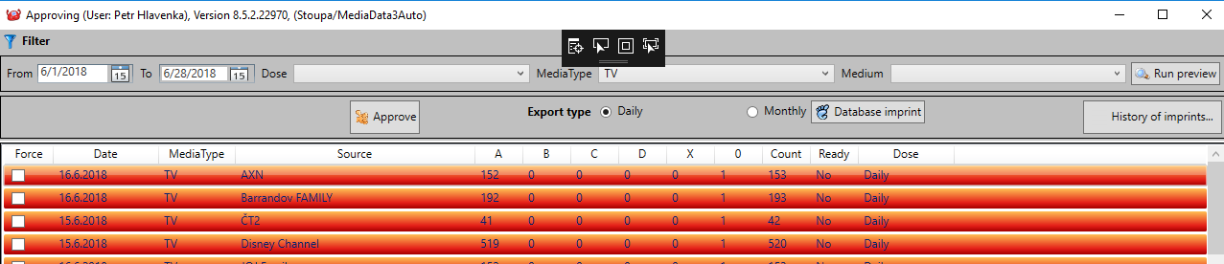

Zpravy se nejak spatne zobrazuji: Na doubleClick napr na Axn se dostaneme do dialogu kde se maji zobrazit message od pulnoci a pro tv od sestej hodiny.

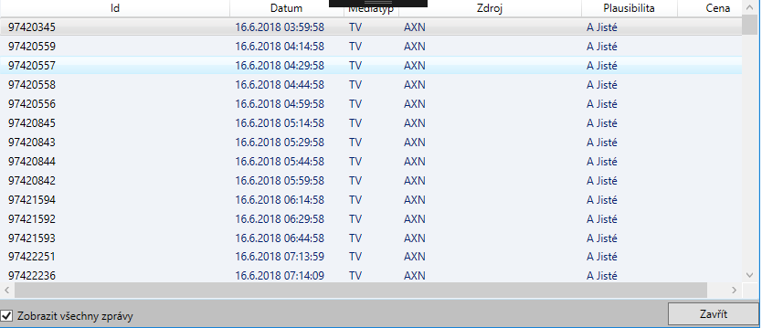

Produkční den u televize je od 06:00 . Když si ve schvalovadle nechám zobrazit všechny zprávy  pro AXN tak první záznam je v 03:59:58. Neměla by být první reklama po šestej?

je fakt divný, ověř jaké tam leze datum/čas z gui v případě tv…M.

…přesně jak píšeš, to je nějaká haluz, tv den je od <06:00; 06:00)

Nedivil bych se, kdyby se to jinak zobrazovalo a jinak schvalovalo….protože ve schválení to ošetřené je:

                               --#26190. Schvalovadlo - Neschvalovat tv (tim vlastne nic) po šesté

                               declare @TodayTvEnd datetime;

                               select @TodayTvEnd = dateadd(hour, 6, cast(floor(cast(getdate() as float)) as datetime));

                               if (@TodayTvEnd < @EndDate)

                                               select @EndDate = @TodayTvEnd;

M.

Jdu **po checkboxu** Zobrazit vsechny zpravy. Jsem v MessageDetailView

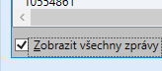

<CheckBox

Grid.Row="1"

Width="150"

Margin="2,10,0,0"

HorizontalAlignment="Left"

IsChecked="{Binding IsCheckedShowAllMessages}"

ToolTip="Zobrazit všechny zprávy bez ohledu na hodnotu plausibility (defaultně se zobrazí jen zprávy s plausibility &quot;B Nejisté&quot;, &quot;C Neznámé&quot;, &quot;D Chybné&quot;)">

_Zobrazit všechny zprávy

</CheckBox>

**FilterMessages()**

Zobrazuji se tu message, ktere se sem dostanou z ApprovingWindowViewModelu, kde se nacitaji v metode ShowAllMessagesDetails pomoci:

List<MediumCodingMessageInfo> messages = m_mediumDao.**GetMediumCodingMessagesInfo**(codingInfo);



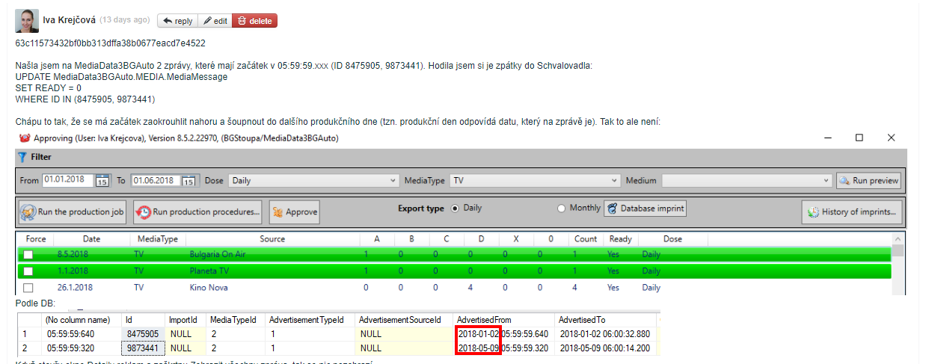

Posilal jsem Spackovi mail predmet Schvalovadlo

## AdvertisedDate bug

Zjistil jsem, ze codingInfo.AdvertisedDate se spatne vraci uz v nacitaci storovka Media.proc_AutoImporter_ListMediumCodingInfo ktera pro vsechny mediaTypy vraci datum + cas = 12:00:00 AM. Pro TV by mela vracet 06:00 AM.

**BLToolkit.Data.DataException:** 'Column 'Media.MediaMessage.AdvertisedFrom' is invalid in the select list because it is not contained in either an aggregate function or the GROUP BY clause.

Schvaluji produkcni den:

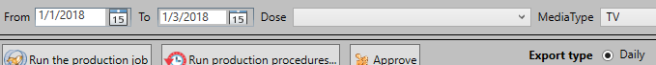

Protoze mam nastaven ExportType = Daily, schvaluje se jen jeden den I kdyz nastavim do comba To vyssi datum.

Mam tady message s Id = 8475905 . Schvalovadlo zaokrouhluje milisekundy >= 500 nahoru, zbytek dolu. Tato message se v selectu zaokrouhli nahoru a proto se v tomto produkcnim dnu nemuze schvalit.

Po schvalovacim procesu bude mit porad atribut **Ready = 0**. Schvali se, pokud budeme schvalovat nasl. prod den, nebo zmenime Daily na Monthly.

To same plati pro message 9873441 , pokud schvaluji prod. den 8.5.2018 – 9.5.2018

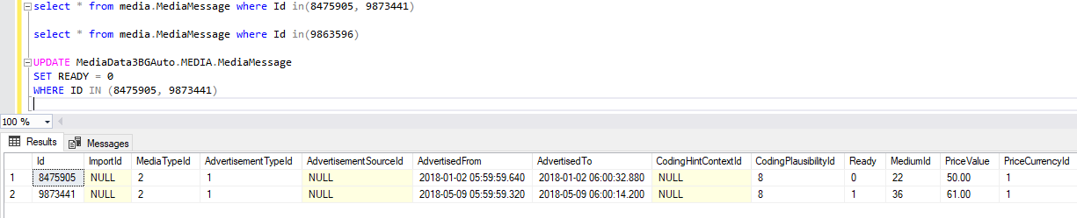

bude patrit do produkcniho dne 2.1.2018 – 3.1.2018

bude patrit do produkcniho dne 8.5.2018 = 9.5.2018 => **Ready se nastavi na 1**

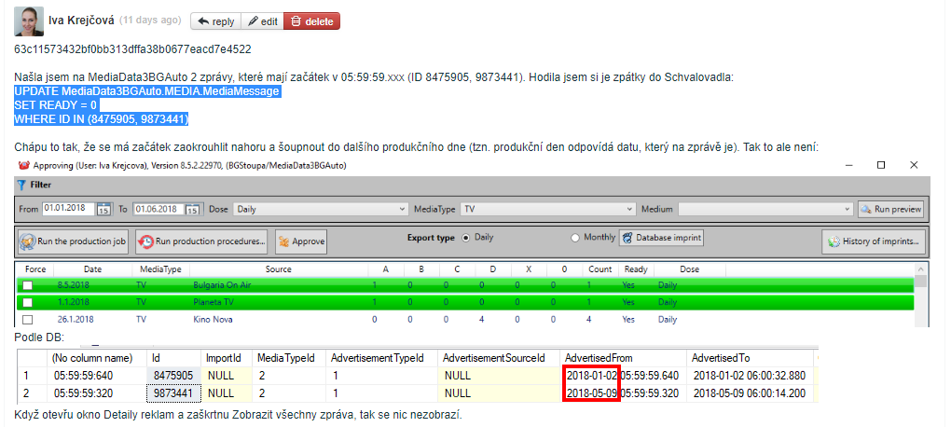

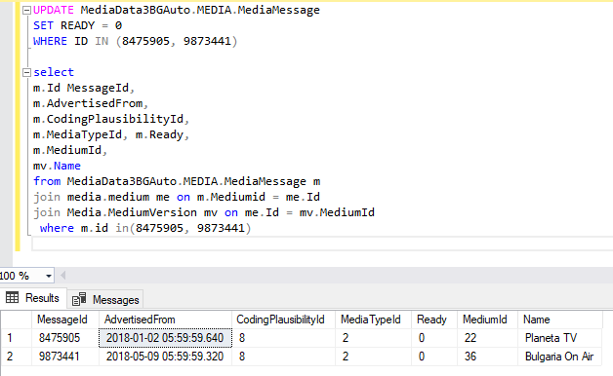

Planeta Tv se porad nacita do dne 1 - 2

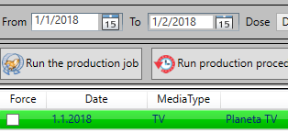

Bulgaria se nacte spravne do produkcniho dne 8 – 9

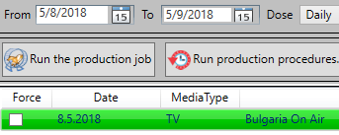

**Oprava bugu**

**Iva nasla bug - spatne se nastavoval AdvertisedDate ve storovce**

[‎7/‎11/‎2018 2:47 PM] Miroslav Špaček:

máš stopu, nebo na to mám juknout

[‎7/‎11/‎2018 2:47 PM] Peter Hlavenka:

zjistil jsem, ze zaokrouhlenim se se setne spatne AdvertisedDate

[‎7/‎11/‎2018 2:48 PM] Peter Hlavenka:

totiz kdyz je tesne pred sestou tak se ji nastavi datum o  - 1 den a tim se neschvali protoze do storovky setAttributes jde spatny vstup

spatne je proc_AutoImporter_ListMediumCodingInfo

select mm.MediumId, min(mv.Name) as MediumName,

              (case when (@MediaTypeId=2 and datepart(hh, mm.AdvertisedFrom) < 6)

              then dateadd(day, -1, convert(datetime, floor(convert(float, mm.AdvertisedFrom)))) else convert(datetime, floor(convert(float, mm.AdvertisedFrom))) end) as AdvertisedDate,

[‎7/‎11/‎2018 2:50 PM] Miroslav Špaček:

chápu...ale nechápu, jak se tam ta MM může dostat...ve where máme zaokrouhlení, takže podle toho wheru se nemá ta mm vyselectovat

[‎7/‎11/‎2018 2:50 PM] Peter Hlavenka:

potreboval bych tam dostat to zaokrouhleni , ale kdyz tam cokoli zmenim tak na mne vybehne group by clause.

storovka spatne nastavi propertu codingInfo

[‎7/‎11/‎2018 2:51 PM] Miroslav Špaček:

podle mě se ta mm nemá vyselectovat, takže pak netřeba dělat zaokrouhlení v tom selectu, když tam ta mm není...není vyselectovaná...difné...

[‎7/‎11/‎2018 2:51 PM] Peter Hlavenka:

ta message pred sestou ma dostat codingInfo.AdvertisedDate o den vice

[‎7/‎11/‎2018 2:52 PM] Miroslav Špaček:

aha, jenže oni selectují období...ne jeden den...

[‎7/‎11/‎2018 2:52 PM] Peter Hlavenka:

vyselectovana je spravne, jen se spatne setne AdvertisedDate

[‎7/‎11/‎2018 2:52 PM] Miroslav Špaček:

proto se ta mm vyselectuje...asi chápu...kouknu...

[‎7/‎11/‎2018 2:53 PM] Peter Hlavenka:

to pak jde do coding info a to se preda jako parametr storovce setAttributes

ta schvaluje jiny den nez ten do ktereho nam zaokrouhlenim (spravne) pada message

[‎7/‎11/‎2018 2:54 PM] Miroslav Špaček:

to zaokrouhlení, co dáváš do "selectu.." musí zopakovat i v "group by"...

select @sql = @sql + N' group by (case when (@MediaTypeId=2 and datepart(hh, mm.AdvertisedFrom) < 6) then dateadd(day,-1, convert(datetime, floor(convert(float, mm.AdvertisedFrom)))) else convert(datetime, floor(convert(float, mm.AdvertisedFrom))) end), mm.MediaTypeId, mm.MediumId, mm.CodingPlausibilityId) t';

tam jsi to udělal také?

musíš

[‎7/‎11/‎2018 2:55 PM] Peter Hlavenka:

jen ve where

[‎7/‎11/‎2018 2:55 PM] Miroslav Špaček:

myslím teď, když jsi zaokrouhloval "AdvertisedDate "

tak ti začal hlásit problém s group by

to je proto, protože musíš selectovat jen to co groupuješ...

tzn. udělaj zaokrouhlení AdvertisedDate v selectu

[‎7/‎11/‎2018 2:56 PM] Peter Hlavenka:

zkusil jsem vymenit (case when (@MediaTypeId=2 and datepart(hh, mm.AdvertisedFrom) < 6)  za  (case when (@MediaTypeId=2 and datepart(hh, (case when datepart(ms, mm.AdvertisedFrom) >= 500 then dateadd(ms, 1000-datepart(ms, mm.AdvertisedFrom), mm.AdvertisedFrom) else dateadd(ms, -datepart(ms, mm.AdvertisedFrom), mm.AdvertisedFrom) end)) < 6)

[‎7/‎11/‎2018 2:56 PM] Miroslav Špaček:

ale stejně i v group by klausili, aby ta "vzniklá" proměnná/sloupec byla stejná

no ale to musíš udělat i v group by

[‎7/‎11/‎2018 2:57 PM] Peter Hlavenka:

ok zkusim to preprat

dekuju

[‎7/‎11/‎2018 2:58 PM] Miroslav Špaček:

zkopni jen to samé   
(case when (@MediaTypeId=2 and datepart(hh, (case when datepart(ms, mm.AdvertisedFrom) >= 500 then dateadd(ms, 1000-datepart(ms, mm.AdvertisedFrom), mm.AdvertisedFrom) else dateadd(ms, -datepart(ms, mm.AdvertisedFrom), mm.AdvertisedFrom) end)) < 6)   
i do group by a zkus...

Tuto konverzaci jsme uložili. Brzo ji najdete na kartě Konverzace ve Skypu pro firmy a ve složce Historie konverzací v Outlooku.

[‎7/‎11/‎2018 3:02 PM] Miroslav Špaček:

při ladění syntaxe by ti mohlo pomoci odkomentovat:

--print @sql;

ve strovce

když si to budeš pouštět v manag studiu:  
exec Media.proc_AutoImporter_ListMediumCodingInfo @StartDate='2018-01-01 06:00:00',@EndDate='2018-06-01 06:00:00',@MediaTypeId=2,@MediumId=NULL

[‎7/‎11/‎2018 3:03 PM] Peter Hlavenka:

jo vyskakuje mi tu incorrect syntax :)

[‎7/‎11/‎2018 3:03 PM] Miroslav Špaček:

tak ti tu poskládanou query vypíše do okna messages

[‎7/‎11/‎2018 3:03 PM] Peter Hlavenka:

poustim si to pres exec

[‎7/‎11/‎2018 3:04 PM] Miroslav Špaček:

tak si odkomentuj to   
¨--print @sql;

a vypsanou query si zkopíruj do nového query okna...měl by ti editor napovědět

[‎7/‎11/‎2018 3:05 PM] Peter Hlavenka:

uz to funguje , pecka

datum se posunul spravne, myslim, ze uz to bude fungovat

## 

**Schvalena message musi zmizet z okna schvalovadla**

# Zadani: Pridat proceduru Dovolit zavolat storovku proc_RadioMediaMessage_SynchronizeBlockVariables

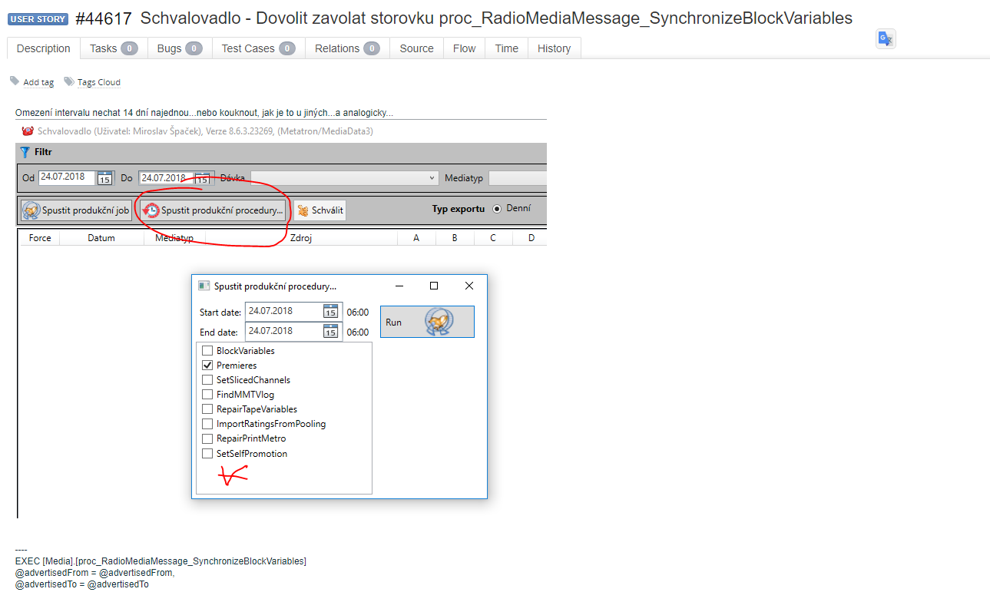

ItemsSource="{Binding Procedures}"

**ProductionProceduresView**

* Pokud uzivatel nema prava Zmenovadlo – spustit job a Zmenovadlo spustit procedury, tlacitko je Hidden

ProductionProceduresViewModel.Procedures je ruzne pro BG a CZ

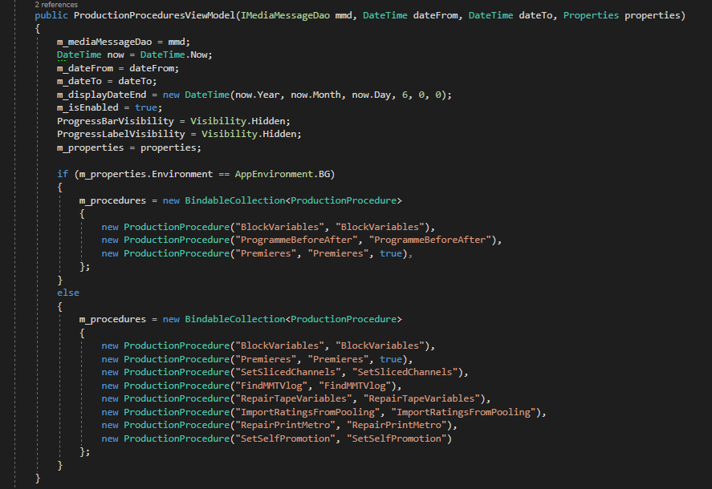

Tlacitko run je napojeno na metodu Start()



Tohle bylo celkem easy

* Pridam novou proceduru do konstruktoru, tim mam v ListBoxu novy item I s checkBoxem

new ProductionProcedure("RadioBlockVariables", "RadioBlockVariables"),

* V metode DoProcedures je case kde reknu:

case "RadioBlockVariables":

m_mediaMessageDao.MessagesComputeRadioBlockVariables(dataModel, from, to);

ProgressBar++;

break

* Pridam daoMetodu + vlozim metodu do rozhrani a accessor

void MessagesComputeRadioBlockVariables(MediaDataDataModel model, DateTime from, DateTime to);

public void MessagesComputeRadioBlockVariables(MediaDataDataModel model, DateTime from, DateTime to)

{

MediaMessageDataAccessor accessor = DataAccessor.CreateInstance<MediaMessageDataAccessor>(model);

accessor.MessagesComputeRadioBlockVariables(from, to);

}

[SprocName("Media.proc_RadioMediaMessage_SynchronizeBlockVariables")]

public abstract void MessagesComputeRadioBlockVariables(

[ParamName("advertisedFrom")] DateTime from,

[ParamName("advertisedTo")] DateTime to);